关于开展2023年青少年高校科学营
重庆营活动的补充通知

各有关单位：
根据《关于组织开展2023年青少年高校科学营重庆营活动的通知》（渝科协发〔2023〕47号）文件安排，现将高校科学营相关事项补充如下：
- 活动安排
- 线下重庆大学分营报到时间及地点：
报到时间：7月16日11:00-16:00；
报到地点：瑆珵酒店（沙坪坝区沙正街39号）。
（二）线上分营报到形式以各高校通知为准。
二、注意事项
（一）参加2023年青少年高校科学营重庆营活动的带队教师和营员名单已经确定（见附件1）。
（二）为方便活动的开展，活动管理办公室建立了2023年高校科学营重庆营员微信群和带队教师微信群，请区县负责人分别加入两个群并通知营员和带队教师尽快加入，入群后修改备注(学校/区县＋姓名)，群二维码见附件2。系统注册相关信息将在群里通知，所有营员和带队教师的系统注册须在7月3日前完成。
（三）参加活动的带队教师和营员需携带水杯、拖鞋、换洗衣服和身份证（无身份证携带户口簿）。
三、联系方式
联 系 人：刘亚芳 胡钱
联系方式：63659911

附件：1.2023年青少年高校科学营重庆营活动人员名单
2.2023年青少年高校科学营重庆营营员和带队教师微
信群二维码

附件2

2023年青少年高校科学营重庆营员群
（营员家长可入群，非营员不入群）
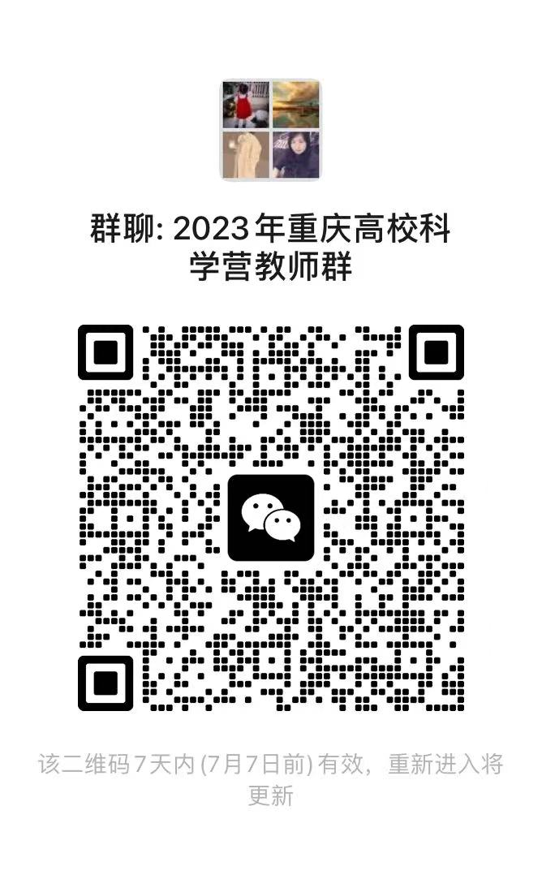

2023年青少年高校科学营重庆带队教师群

